ОС, ПОИТ-3, Лекция 05(продолжение)

Windows Memory management

- OS: Windows: различные версии OS в силу архитектурных особенностей поддерживают разный физический объем оперативной памяти, например Windows 10:
Home x86 — 4 ГБ;
Pro x86 — 4 ГБ;
Home x64 — 128 ГБ;
Pro x64 — 512 ГБ.

- OS: Windows: информация об оперативной памяти
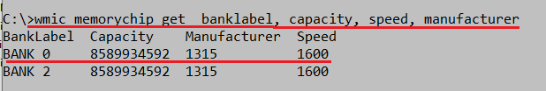
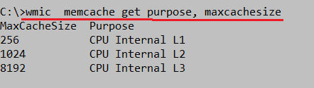
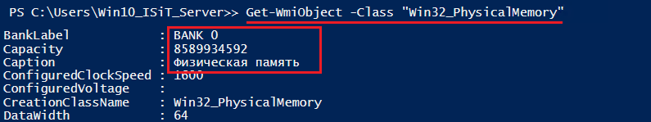
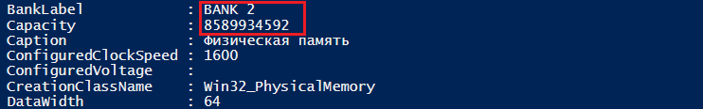
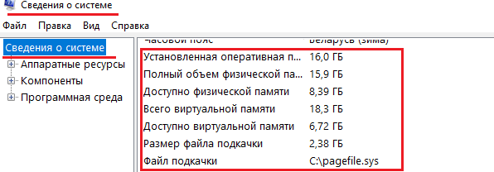
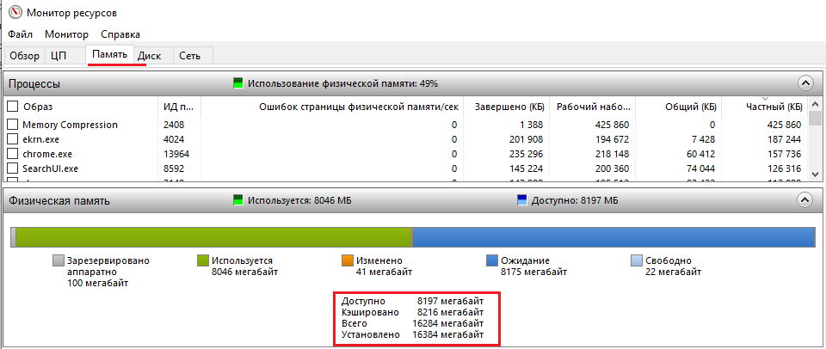

- OS: Windows: SysMain – предварительная подкачка
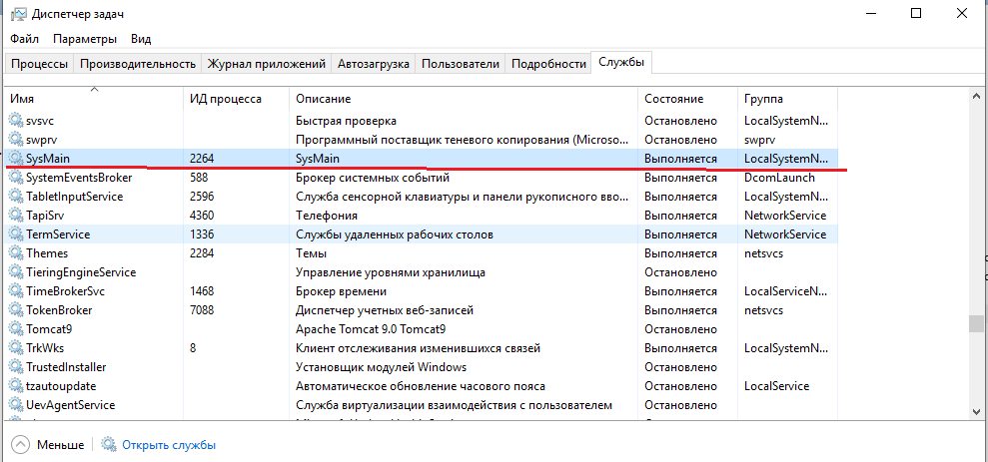
SysMain – в крайнем случае должна занимать всю свободную память, предварительно подкачивает в сжатом виде страницы наиболее часто используемые. При необходимости замены страницы, высока вероятность, что страница в сжатом виде уже будет в памяти.

- OS: Windows: файл подкачки
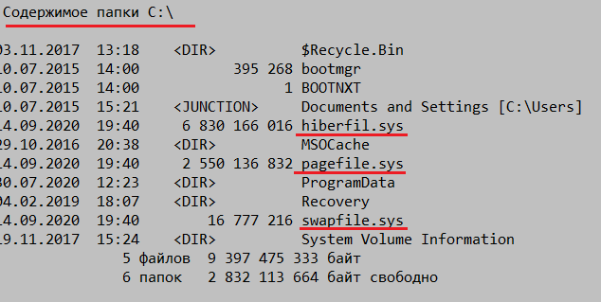
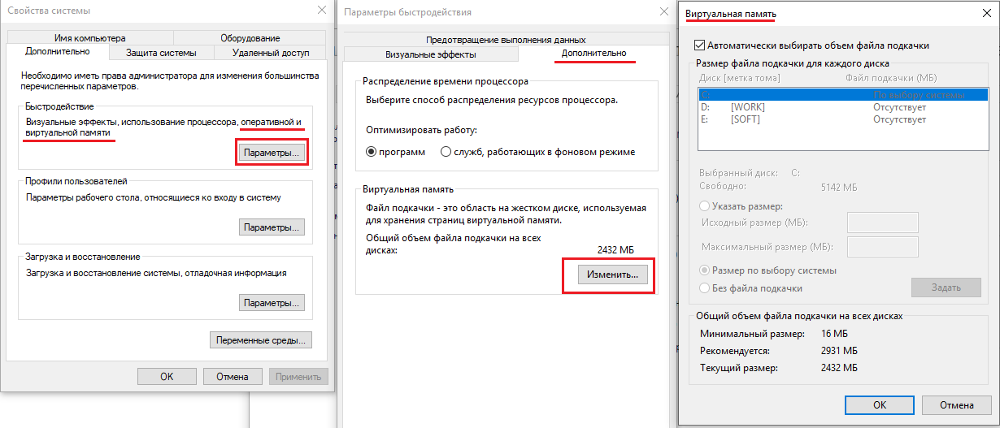
hiberfile.sys - файл для сохранения памяти в режиме «сон» (гибернация);
pagefile.sys - файл подкачки;
swapfile.sys - файл подкачки отдельных (предварительно скаченных из магазина приложений UWP) для быстрого применения (в случае надобности).
- OS: Windows: модули процесса
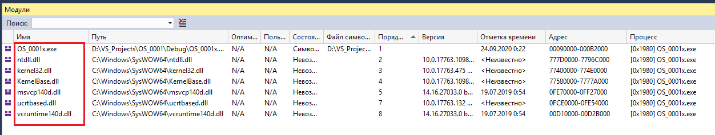

- OS: адресное пространство 32bit-процесса
- OS: Windows:Структура User Space адресного пространства

- OS: Windows: PEB – Process Environment Block
- OS: Windows: TEB – Thread Environment Block
- OS: Windows: DLL – Dynamic Link Library
- OS: Windows: heap – фрагмент памяти адресного пространства (по умолчанию 1MB), предназначенный для динамического использования (malloc/free, new/delete)
- OS: Windows: stack – область стека для потоков (по умолчанию 1MB).

- OS: Windows: адресное пространство 32bit-процесса

- OS: Windows: VirtualQuery - адресное пространство 32bit-процесса.

- OS: Windows: VirtualAlloc, выделить (MEM_COMMIT) или резервировать (MEM_RESERVE)память; только для чтения(PAGE_READONLY), чтение/запись(PAGE_READWRITE), исполняемый код (PAGE_EXECUTE), граница 64К,кратно 4К (страница 4К), можно явно указать адрес.

- OS: Windows: VirtualFree, освободить (MEM_RELEASE), отменить резервирование (MEM_DECOMMIT).
- OS: Windows: управление рабочим множеством

- OS: Windows: блокировка страниц (запретить свопинг) в виртуальной памяти, максимально 30 страниц

- OS: Windows: placement new - new с размещением

- OS: Windows: FillMemory – инициализировать память, CopyMemory – копировать блок памяти, MoveMemory – копировать перекрывающиеся блоков памяти, ReadProcessMemory – чтение памяти дочернего процесса, WriteProcessMemory – запись в память дочернего процесса.

- OS: Windows: Heap – область памяти адресного пространства, предназначенного для использования программной фрагментов динамически выделяемой памяти (malloc, new). По умолчанию – 1MB, из них 4K сразу забирает процесс. Можно установить стартовое значение величины HEAP в параметрах Linker. По мере new(malloc) размер HEAP прирастает. Память выделяется с учетом минимизации фрагментации.
- OS: Windows: встроенная Heap процесса

- OS: Windows: HeapCreate, HeapAlloc, HeapFree, HeapDestroy
- OS: Windows: HeapReAlloc, HeapLock, HeapUnlock, HeapValidate, HeapCompact

- OS: Windows:
- x86 – 4GB, x64 – 512GB;
- wmic, power shell, systeminfo, монитор ресурсов, debug: модули процесса;
- SysMain;
- pagefile.sys, hiberfik.sys, swapfile.sys;
- program image, DLL, heap, stack, PEB, TEBs;
- linker: размер стека, первоначальный размер heap, адрес загрузки;
- API для работы с виртуальной памятью (получать, освобождать страницы памяти), работа с рабочим множеством, блокировка страниц (max 30), …;
- API для работы с Heap: два двусвязных списка (список занятых, список свободных областей) создавать, перераспределять, проверять целостность.

